Конспект занятия-викторины в старшей группе
«Я – Россиянин. Я - Москвич».

Детский сад комбинированного вида №1892

Программные задачи:

- закрепить знания детей о нашей стране, о нашем городе (история);
- продолжать формировать представления, что наша страна Россия, и в ней много городов и сёл;
- систематизировать знания детей о символике государства, о символике города, символическом значении цвета и образов в ней.
- учить отвечать на вопросы полным ответом;
- учить детей работать в команде;
- развивать логическое мышление, внимание, память, речевую и активность детей;
- воспитывать любовь к родной стране, родному городу, патриотизм;
- воспитывать любовь к произведениям русских поэтов, художников, композиторов.

Оборудование: коробочка, магнитофон, запись муз. произведений: Государственного гимна России, глобус, географическая карта, изображение герба РФ, флага России, предметные и сюжетные картинки с изображениями достопримечательностей, картинки для раскрашивания (герб и флаг) по количеству детей, карандаши, звездочки (или любые другие предметы, обозначающие очки), заготовки для собирания пазла (картинки – опоры), картинки с изображениями старой Москвы и новой Москвы.

Словарная работа: викторина, Родина, Русь, Россия, народ, любить, ценить, уважать, символика, герб, гимн, флаг, карта, глобус.

Предварительная работа: Беседа с детьми о значении слова Родина, рассматривание российского флага, герба, слушание гимна; разучивание стихов, песен о России, чтение пословиц, отгадывание загадок, изучение достопримечательностей города.

Ход занятия-викторины.

Дети, разделенные ранее на две подгруппы (две команды), входят в группу (столы в группе подготовлены таким образом, чтобы дети сидели, согласно своим командам).
У каждой команды на столе стоит коробочка.

Воспитатель: Сегодня у нас с вами не обычное занятие, ребята, сегодня у нас викторина, где каждый из вас должен показать свои знания, помочь своей команде одержать победу. А тема нашей викторины очень интересная и всем нам очень близкая и любимая – это наша любимая страна Россия и родной город – Москва.

Педагог обращает внимание детей на то, что на столах у них стоят коробочки и предлагает всем посмотреть их содержимое. Внутри дети обнаруживают пазлы - символы России (Герб, Флаг). Педагог предлагает детям собрать пазл (с опорой на картинку, которая также лежит в коробочке).

- Дети собирают их. После того, как дети собрали пазл, воспитатель вручает каждой команде звездочку и объясняет, что победит та команда, которая наберет больше звездочек.
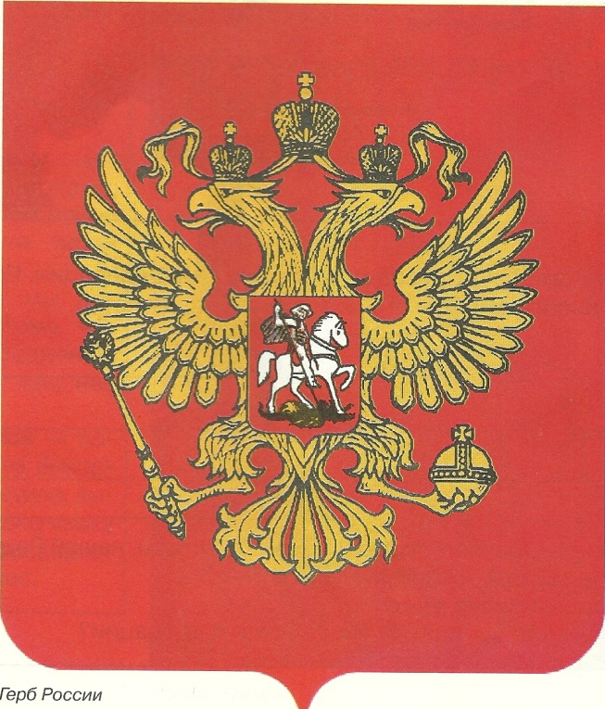
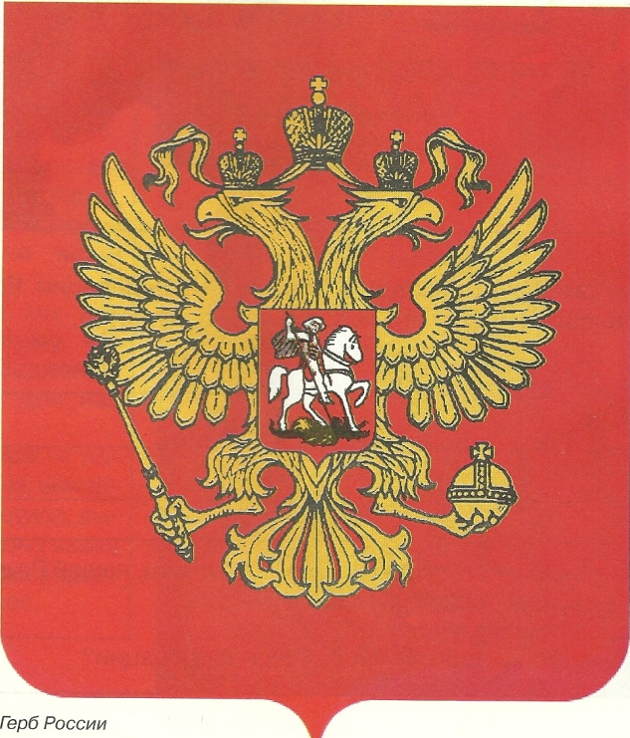
ОБРАЗЕЦ ПАЗЛ

ОБРАЗЕЦ ПАЗЛ
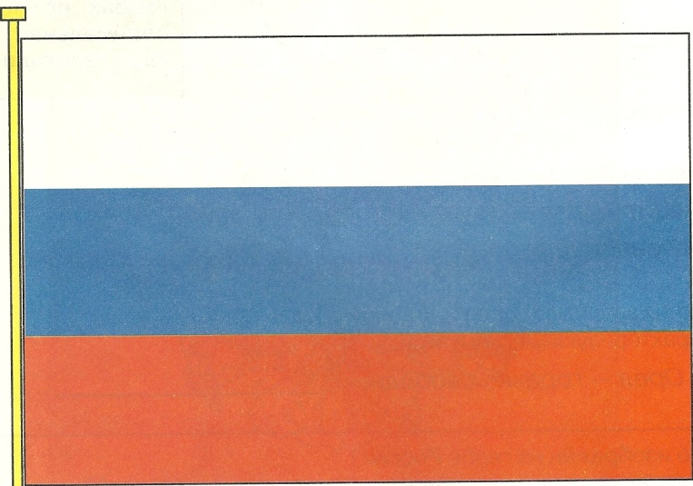
Воспитатель: Ребята, вспомните, какие три отличительных знака – три символа есть у любой страны, в том числе и у России? (Герб, флаг, гимн). Какие символы у вас получились? (Герб, флаг). Назовите третий. (Гимн). Давайте теперь встанем и послушаем небольшой отрывок из гимна нашей страны. Любой гимн слушают стоя.
Воспитатель включает музыку.

Воспитатель: Дети, вам понравился гимн? (Да). Садитесь, пожалуйста.
Все это государственные символы России, нашей Родины. Любой русский человек, находясь далеко от дома, при слове Родина вспоминает и представляет что-то свое, очень-очень родное.

Воспитатель: Наша страна отличается от других стран своей историей, обычаями, традициями. Люди, которые живут в нашей стране, называются…(Россияне).
На каком языке говорят все россияне? (На русском).
У каждой страны есть свое правительство. Дети, как зовут президента РФ? (Владимир Владимирович Путин).
Назовите столицу нашей страны? (Москва).

Правильно, ребята! А теперь давайте-ка мы посмотрим на глобус и попробуем отыскать на нем нашу страну (воспитатель вместе с детьми рассматривает глобус, затем воспитатель показывает детям, где находится Россия).
Мы с Вами нашли нашу страну, а теперь давайте посмотрим карту нашей страны (воспитатель и дети рассматривают карту нашей страны, воспитатель показывает детям столицу – город Москва).

- А сейчас, настало время для соревнования. Ребята, в нашем любимом городе Москве есть очень много интересных мест и достопримечательностей. Та команда, которая больше другой назовет достопримечательностей и интересных мест в нашем городе, получит звездочку.

Дети (выполняют задание). Одновременно с ответами детей воспитатель вывешивает на доску картинки с изображениями достопримечательностей Москвы.

(Воспитатель делает акцент на том, чтобы дети, которые хотят ответить поднимали руку, воспитатель должен стимулировать к ответу детей, которые застенчивы или молчаливы).

- Воспитатель: Молодцы! Я вижу, что вы хорошо знаете свой город. А сможете ли вы показать на карте нашей страны наш город?

Воспитатель раздает каждой команде карту нашей страны и фишку красного цвета. Далее просит детей положить фишку в то место на карте, где находится город Москва.

Дети (выполняют задание).
Далее воспитатель вручает звездочки.

Воспитатель: Ребята, а помните, сколько лет нашей стране? (865 лет). Да, сейчас Москве уже восемьсот шестьдесят пять лет. За эти годы много в Москве изменилось, вместо маленьких деревянных домиков стоят высокие многоэтажные здания.

- И вот вам следующее задание: на открытках изображена старая и новая Москва. Вы должны разложить эти открытки с одной стороны - Старая Москва, а с другой стороны – современная. Раз, два, три – начни!

Дети (выполняют задание).
Далее воспитатель вручает звездочки.
- Вы очень хорошо справляетесь со всеми заданиями! Ваши команды обе хорошие! А теперь пришло время для последнего задания. Сейчас я каждой команде раздам картинки с изображением герба и флага России и вы, ребята, должны будете раскрасить их. Та команда, в которой ребята лучше всего раскрасят символы, получит звездочку.

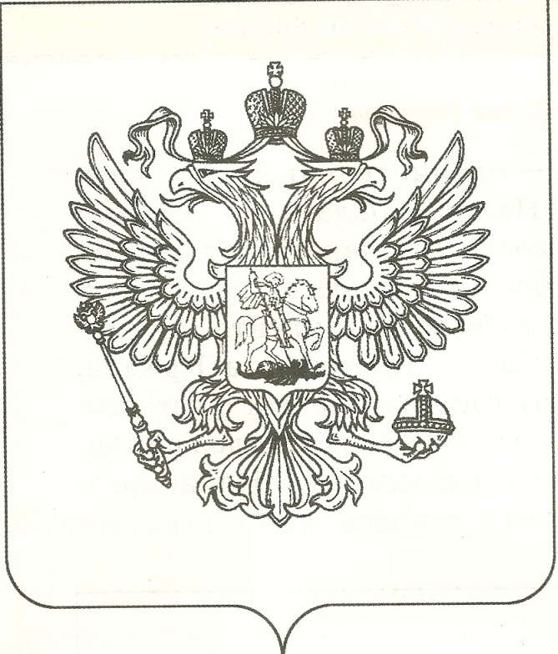
Воспитатель раздает каждому ребенку символ (либо флаг, либо герб в зависимости от уровня подготовки ребенка), в итоге задания необходимо добиться того, чтобы обе команды получили звездочку.

На доске обязательно должны висеть образцы герба и флага в цветном изображении!
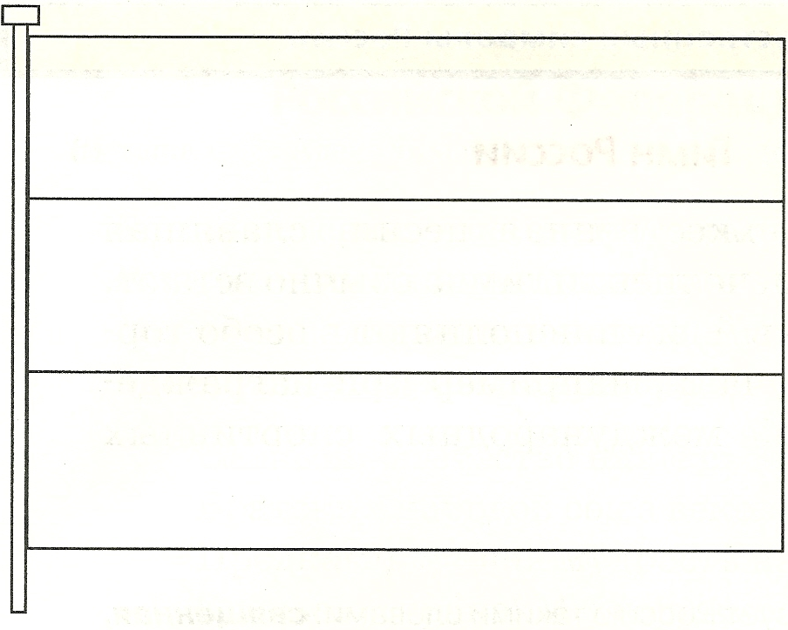

Дети (выполняют задание).
Далее воспитатель вручает звездочки.

Воспитатель: Молодцы, ребята! А теперь давайте подведем итоги нашей викторины. Подсчитаем звездочки (очки).
Награждение всех детей!
Важно отметить, чтобы воспитатель за время проведения викторины стремился к тому, чтобы обе команды победили. Необходимо свести викторину к ничье.

Воспитатель: Понравилось ли вам играть ребята? Что нового вы узнали сегодня? (ответы детей) Молодцы ребята, вы все были сегодня активные, все старались. Спасибо, наше занятие закончилось.

